听说过很多次，从未做过，明天有事没法给小孩做饭，今天就想着给他们做点他们喜欢的。

可乐鸡翅的食材
鸡翅7-10个
可乐1罐
老抽或生抽适量
蒜头3-4瓣

可乐鸡翅的做法步骤
- 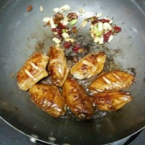
洗干净，用滚水烫下，可加几粒花椒或料酒去味，然后把水沥干，用老抽腌5分钟左右，锅里放少许油，放蒜，辣椒，花椒炒香，放腌过的鸡翅两面煎黄，小火
- 2.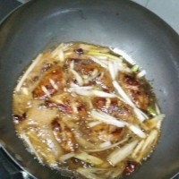 放可乐和酱，盖过鸡翅
- 3.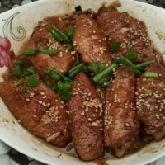 汁干装盘，放点葱花和芝麻。可食，有点甜。灯光问题照出来有点红

制作小贴士
喜欢辣的可放点辣椒，少点可乐，我们家的爱吃香辣的菜，这个做出来后没预期中的好

